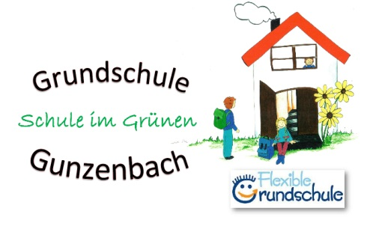

Einschulungskorridor

Hiermit beantragen wir, dass unser Kind ____________________
geb. ______________, erst im Schuljahr 2022/2023 eingeschult werden
soll.

Bitte dieses Schreiben bis spätestens 12. April 2021 in den Briefkasten
der Schule einwerfen. Vielen Dank.

Mömbris, den ____________

_____________________________
Unterschrift Erziehungsberechtigte

